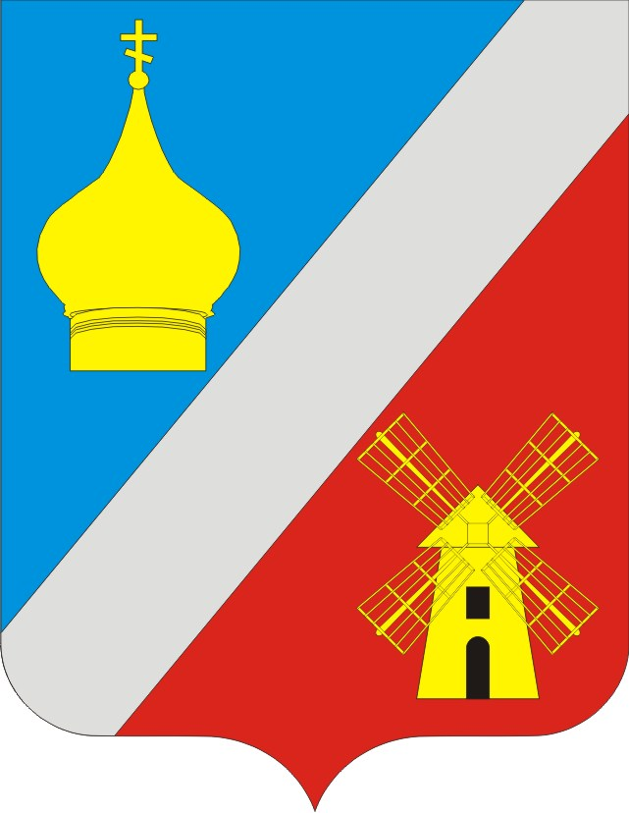
АДМИНИСТРАЦИЯ
Федоровского сельского поселения
Неклиновского района Ростовской области

ПОСТАНОВЛЕНИЕ

с. Федоровка
«06» июля 2022г. № 65

О внесении изменений
в постановление Администрации
Федоровского сельского поселения от 15.12.2020 № 83

В соответствии с абзацем четвертым пункта 1 статьи 78¹ Бюджетного кодекса Российской Федерации, постановлением Правительства Российской Федерации от 22.02.2020 № 203 «Об общих требованиях к нормативным правовым актам и муниципальным правовым актам, устанавливающим порядок определения объема и условия предоставления бюджетным и автономным учреждениям субсидий на иные цели», Администрация Федоровского сельского поселения постановляет:

1. Внести в постановление Администрации Федоровского сельского поселения от 15.12.2020 № 83 «Об утверждении Порядка определения объема и условий предоставления из бюджета Федоровского сельского поселения Неклиновского района субсидий на иные цели муниципальным автономным и бюджетным учреждениям Федоровского сельского поселения, в отношении которых функции и полномочия учредителя осуществляет Администрация Федоровского сельского поселения» изменения согласно приложению.
2. Настоящее постановление вступает в силу со дня его официального опубликования.
3. Контроль за выполнением настоящего постановления оставляю за собой.

Глава Администрации
Федоровского сельского поселения Л.Н.Железняк

Приложение
к постановлению
Администрации
Федоровского сельского поселения
от 06.07.2022 № 65

ИЗМЕНЕНИЯ,
вносимые в постановление Администрации Федоровского сельского поселения от 15.12.2020 № 83 Об утверждении Порядка определения объема и условий предоставления из бюджета Федоровского сельского поселения Неклиновского района субсидий на иные цели муниципальным автономным и бюджетным учреждениям Федоровского сельского поселения, в отношении которых функции и полномочия учредителя осуществляет Администрация Федоровского сельского поселения»

В разделе 3 приложения № 1:
1.Дополнить пунктом 3.2¹ следующего содержания:
«3.2. Учреждение, которому предоставлена субсидия, предоставляет учредителю отчет о реализации плана по достижению результатов предоставления субсидии в сроки и по форме, установленные соглашением.».
2. Пункт 3.3 изложить в редакции:
«3.3. Учредитель вправе устанавливать в соглашении формы представления учреждением дополнительной отчетности и сроки ее представления.».

